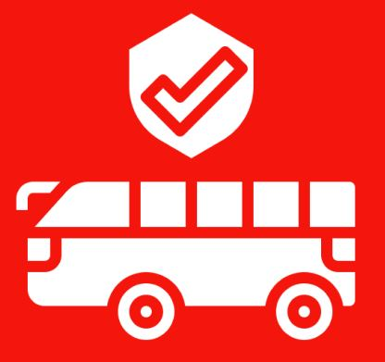

**МОБИЛЬНОЕ ПРИЛОЖЕНИЕ**

**ALA-TOO BUS**

**Описание**

**функциональных характеристик**

**программного обеспечения и информация,**

**необходимая для установки и эксплуатации программного обеспечения**

Версия 1.0 от 20.03.2022 г.

**ОГЛАВЛЕНИЕ**

Введение 3

1. Термины и понятия 4

2. Назначение и область применения программного обеспечения 4

3. Функциональные возможности программного обеспечения 4

4. Информация, необходимая для установки и эксплуатации ПО 4

4.1 Технические характеристики 4

4.2 Установка ПО 5

4.3 Вход в систему 7

5. Краткое руководство по работе с системой 12

5.1 Описание структуры ПО 12

# Введение

Документ содержит описание основных функциональных характеристик мобильного приложения (далее - МП, Приложение) «ALA-TOO BUS» (далее – Ala-Too Bus, ATB), а также информацию, необходимую для его установки и эксплуатации.

Раздел «Назначение и область применения программного обеспечения» содержит сведения о назначении ATB, области использования и общее описание ее функциональных возможностей.

В разделе «Функциональные возможности программного обеспечения» приведены основные функции МП.

В разделе «Информация, необходимая для установки и эксплуатации ПО» представлены минимальные требования к оборудованию и базовому программному обеспечению, необходимому для работы Приложения, а так же инструкция по установке Приложения и регистрации в нем.

Раздел «Краткое руководство по работе с Приложением» содержит краткое руководство пользователя, описание структуры, архитектуры Приложения и его компонентов.

## 1. Термины и понятия

* МП - мобильное приложение - программное обеспечение, предназначенное для работы на смартфонах и планшетах
* ПО - программное обеспечение
* БД - база данных
* СУБД - система управления базами данных

## 2. Назначение и область применения программного обеспечения

Мобильное приложение «Ala-Too Bus» предназначено для ведения Мониторинга Транспортных средств для транспортировки Студентов из место жительства до МУА и обратно посредством мобильных устройств.

Приложение позволяет получать напоминания о предстоящей проезде Маршруток и наличие оплаты на проезд через Электронные карты, кошелек студента

## 3. Функциональные возможности программного обеспечения

Программное обеспечение «ATB» обладает следующими функциональными возможностями:

* получать уведомления о наличии или отсутствии неоплаченных проездов платежей и пени;
* совершать и отслеживать Транспортные средства по GPS;
* загружать платежи для дальнейшей оплаты;
* получать консультацию специалистов по финансовому или же по другим категорям вопросов в чате поддержки;
* просматривать статьи, короткие советы и подсказки о приложении.

## 4. Информация, необходимая для установки и эксплуатации ПО

### 4.1 Технические характеристики

Для установки и корректной работы Мобильного приложения «Ala-Too Bus» необходимо наличие смартфона на базе операционной системы Android 6.0 и выше или iOS 11.0 и выше, а так же подключение к сети Интернет.

### 4.2 Установка ПО

Программное обеспечение «Cifra» доступно для скачивания в Google Play (для Android) и App Store (для iOS).

Для установки Приложения необходимо выполнить следующие действия: a) Подключить смартфон к сети Интернет;

1. В меню приложений найти и запустить приложение Google Play (для Android) или App Store (для iOS) (Рис. 1):

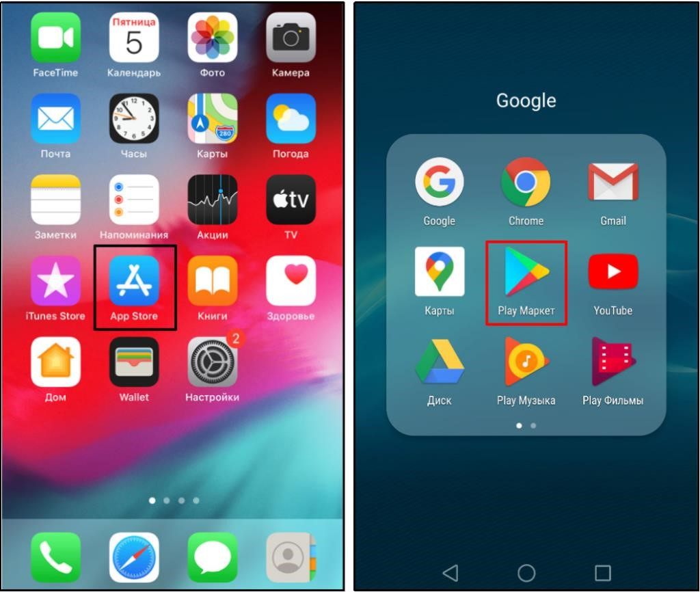

Рис. 1 Запуск приложений Google Play и App Store

1. В верхней части экрана найти поисковое поле (Поиск игр и приложений) и активировать его нажатием (Рис. 2):

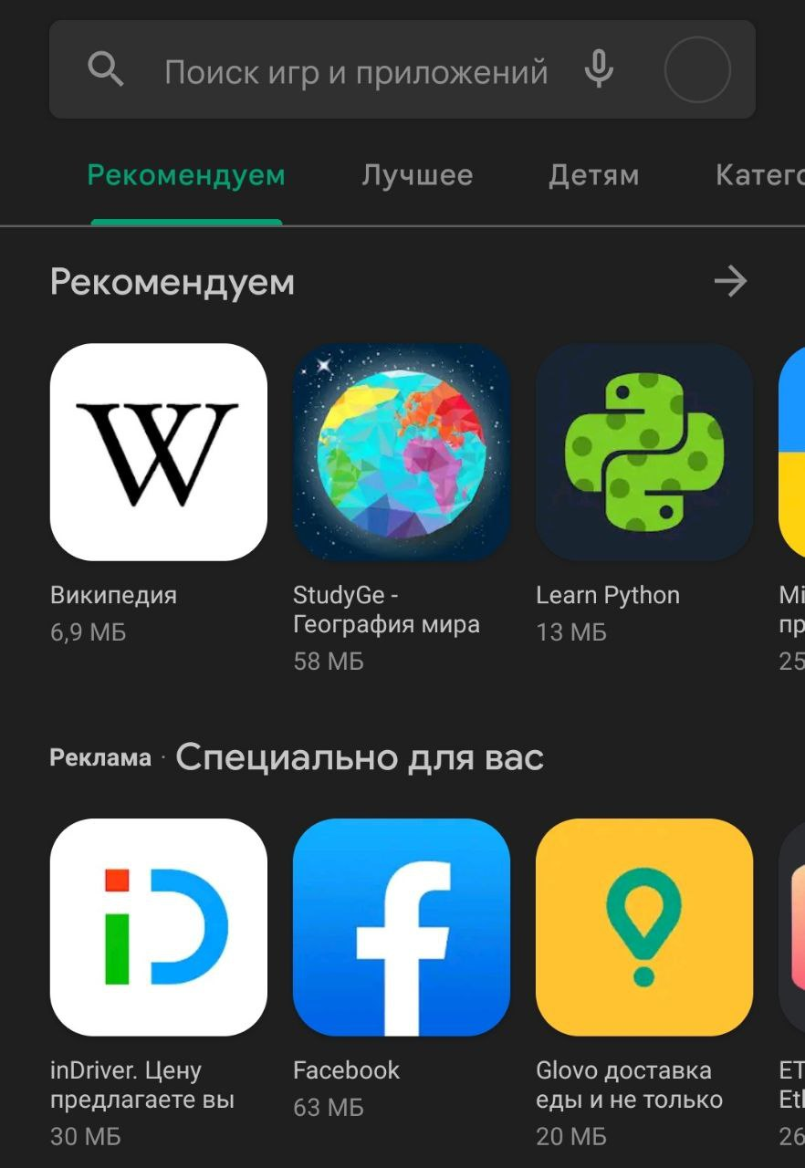

1. В строку поиска ввести слово «Ala-Too Bus» на английской раскладке. Далее в появившемся списке необходимо выбрать «Ala-Bus» (Рис. 3):

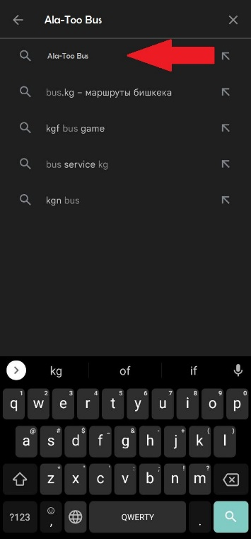

1. Для установки Приложения нажать кнопку «Установить» (Рис. 4):

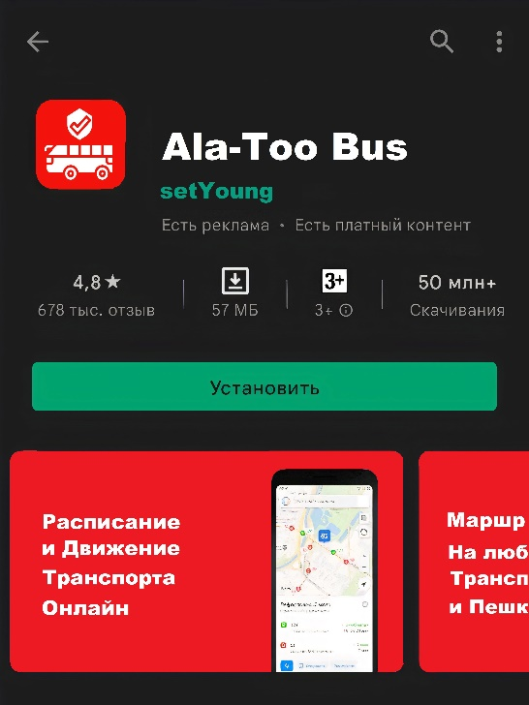

1. После установки возможно сразу перейти в Приложение, нажав кнопку «Открыть»

### 

### 4.3 Вход в систему

Вход в Приложение «Ala-Too Bus» осуществляется запуском ярлыка на рабочем столе смартфона (Рис. 5):

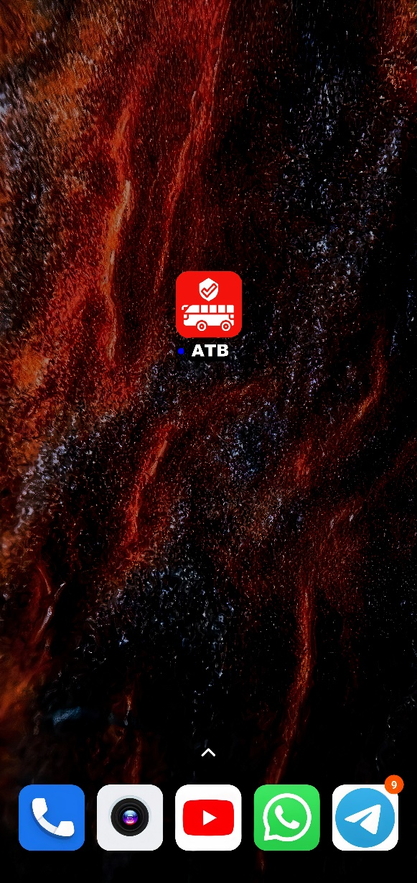

## 5. Краткое руководство по работе с системой

### 5.1 Описание структуры ПО

На (Рис. 6) показана структура Работа Приложения:

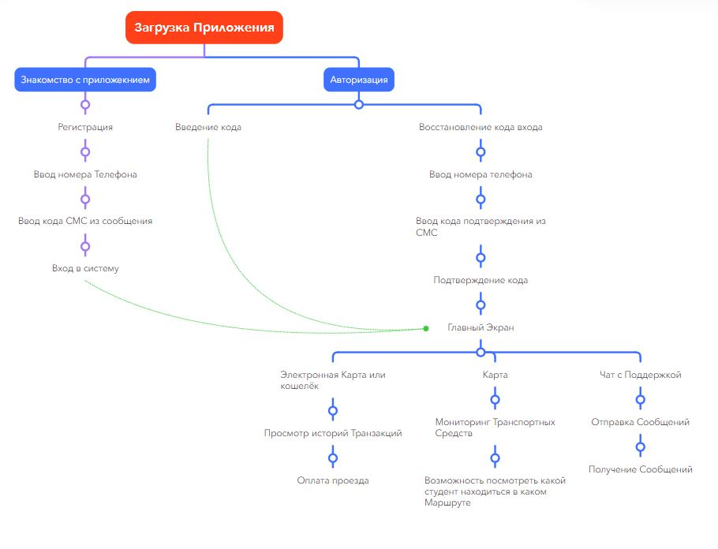

Рис. 6 Структура мобильного приложения

После запуска Мобильного приложения пользователю предлагается зарегистрироваться с помощью номера телефона или войти в систему

Для регистрации в системе пользователь вводит номер телефона. Далее на указанный номер отправляется СМС с кодом подтверждения. Данный код действителен 3 минуты.

Возможна повторная отправка СМС с кодом подтверждения. После успешной регистрации пользователю необходимо придумать личный код входа в приложение. Далее возможно настроить быстрый вход в Приложение по Touch Id.

Авторизованный пользователь при входе в систему попадает в главное меню Приложения

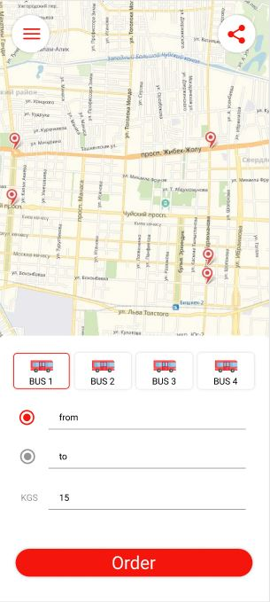

В пункте меню «Банк» Мобильного приложения пользователь имеет возможность просматривать все операции по всем подключенным к системе счетам :

Нажав кнопку «Платежи», пользователь переходит на экран, содержащий историю платежей, совершенных через Мобильное приложение:

Для подтверждения операции пользователь вводит СМС-код, отправленный банком на телефонный номер, указанный при регистрации в Приложении.

Система позволяет пользователю получать консультации специалистов по финансовому сопровождению в чате поддержки.

Для отправки сообщения специалисту в главном меню Приложения необходимо выбрать пункт «Чат» и в поле ввода сообщений ввести текст с вопросом:

В системе предусмотрена возможность производить операции по нескольким счетам различных банков. Для этого пользователю необходимо указать все банки, в которых имеются счета компании - из главного меню выбирается пункт «Еще», далее - «Управление банками»:

На вкладке «Управление банками» можно добавить новые банки или отключить привязанные (Рис. 7):

Рис (7)

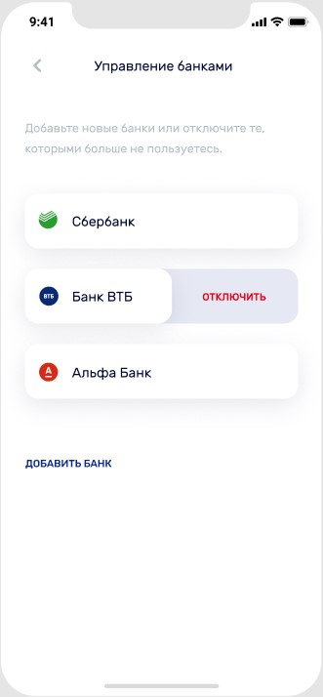

При переходе из главного меню на вкладку «My Information», у пользователя есть возможность изменить настройки входа:

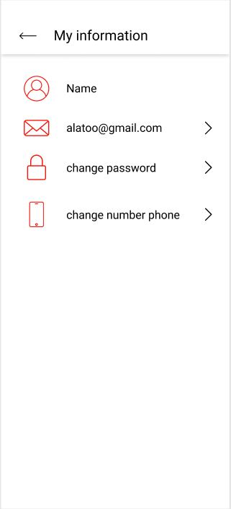

В данном пункте меню доступны следующие операции: Сменить код входа, Номер телефона, поменять Почту и имя.

Выход из учетной записи пользователя Приложения Ala-Too Bus осуществляется выбором пункта меню «Выйти» раздела «Еще» главного экрана системы. Для подтверждения действия необходимо нажать «Выйти» в появившемся диалоговом окне, для отмены выхода - «Отмена»